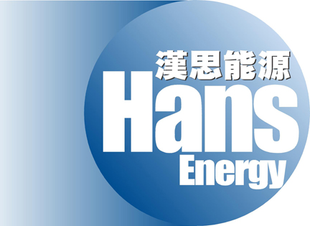

HANS ENERGY COMPANY LIMITED
漢思能源有限公司
(於開曼群島註冊成立的有限公司)
(股份代號: 554)

澄清公佈

茲提述二零零七年八月二十一日漢思能源有限公司（「本公司」）有關張雷先生獲委任為本公司執行董事的公佈。本公司董事會（「董事會」）現作出以下澄清：

張雷先生現年四十一歲，於被委任日前的過往三年並無於其他上市公司出任任董事職位。除了已披露外，概無其他資料須根據香港聯合交易所有限公司證券上市規則第13.51(2)(h)至13.51(2)(v)條作出披露。

於本公佈日期，董事會成員包括四名執行董事，即戴偉先生(主席)、馮志鈞先生、劉志軍女士及張雷先生，以及三名獨立非執行董事，即李偉強先生、劉健先生及陳振偉先生。

承董事會命
主席
戴偉

香港， 二零零七年八月二十二日

